Cara Menjejak Tuntutan melalui PRUServices

Langkah 1: Di halaman utama PRUServices, pergi ke tab “Tuntutan” dan pilih “Jejak status tuntutan”.
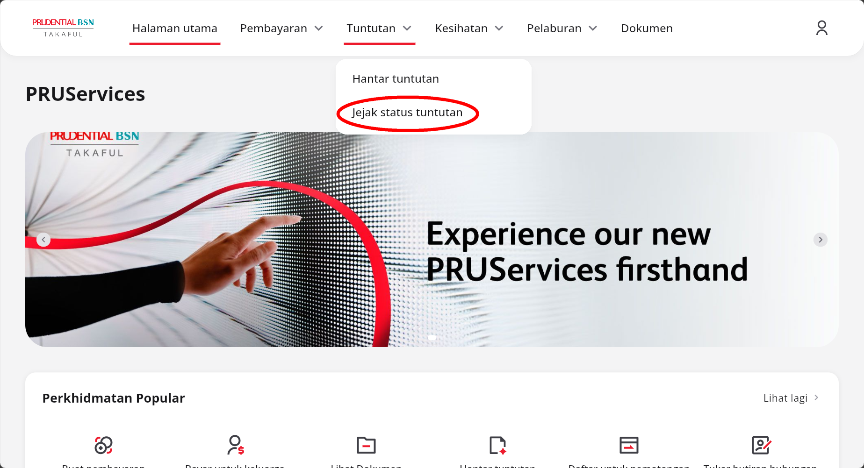

Langkah 2: Senarai tuntutan perubatan yang telah dihantar akan dipaparkan. Pilih rekod tuntutan yang ingin dijejak dan klik “Lihat tuntutan”.
Tuntutan Terbuka
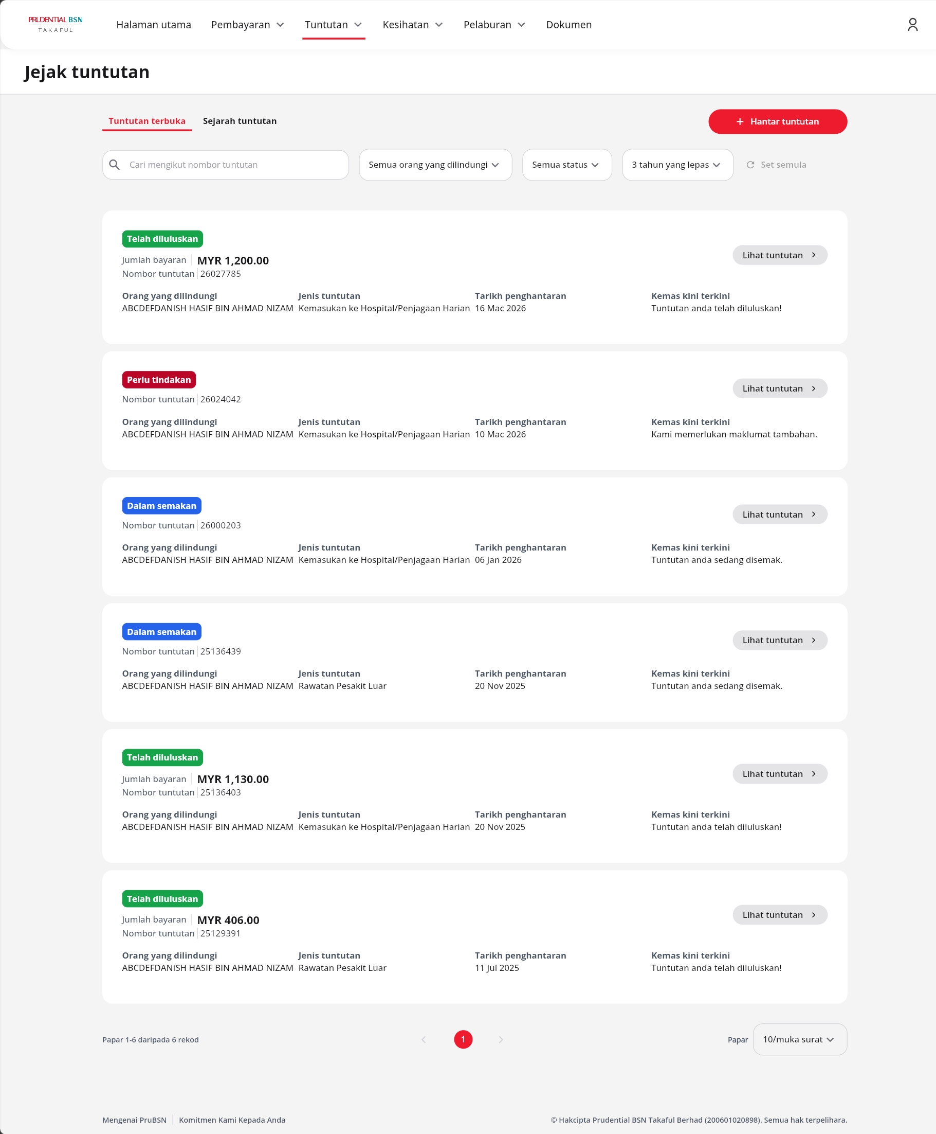
Sejarah Tuntutan
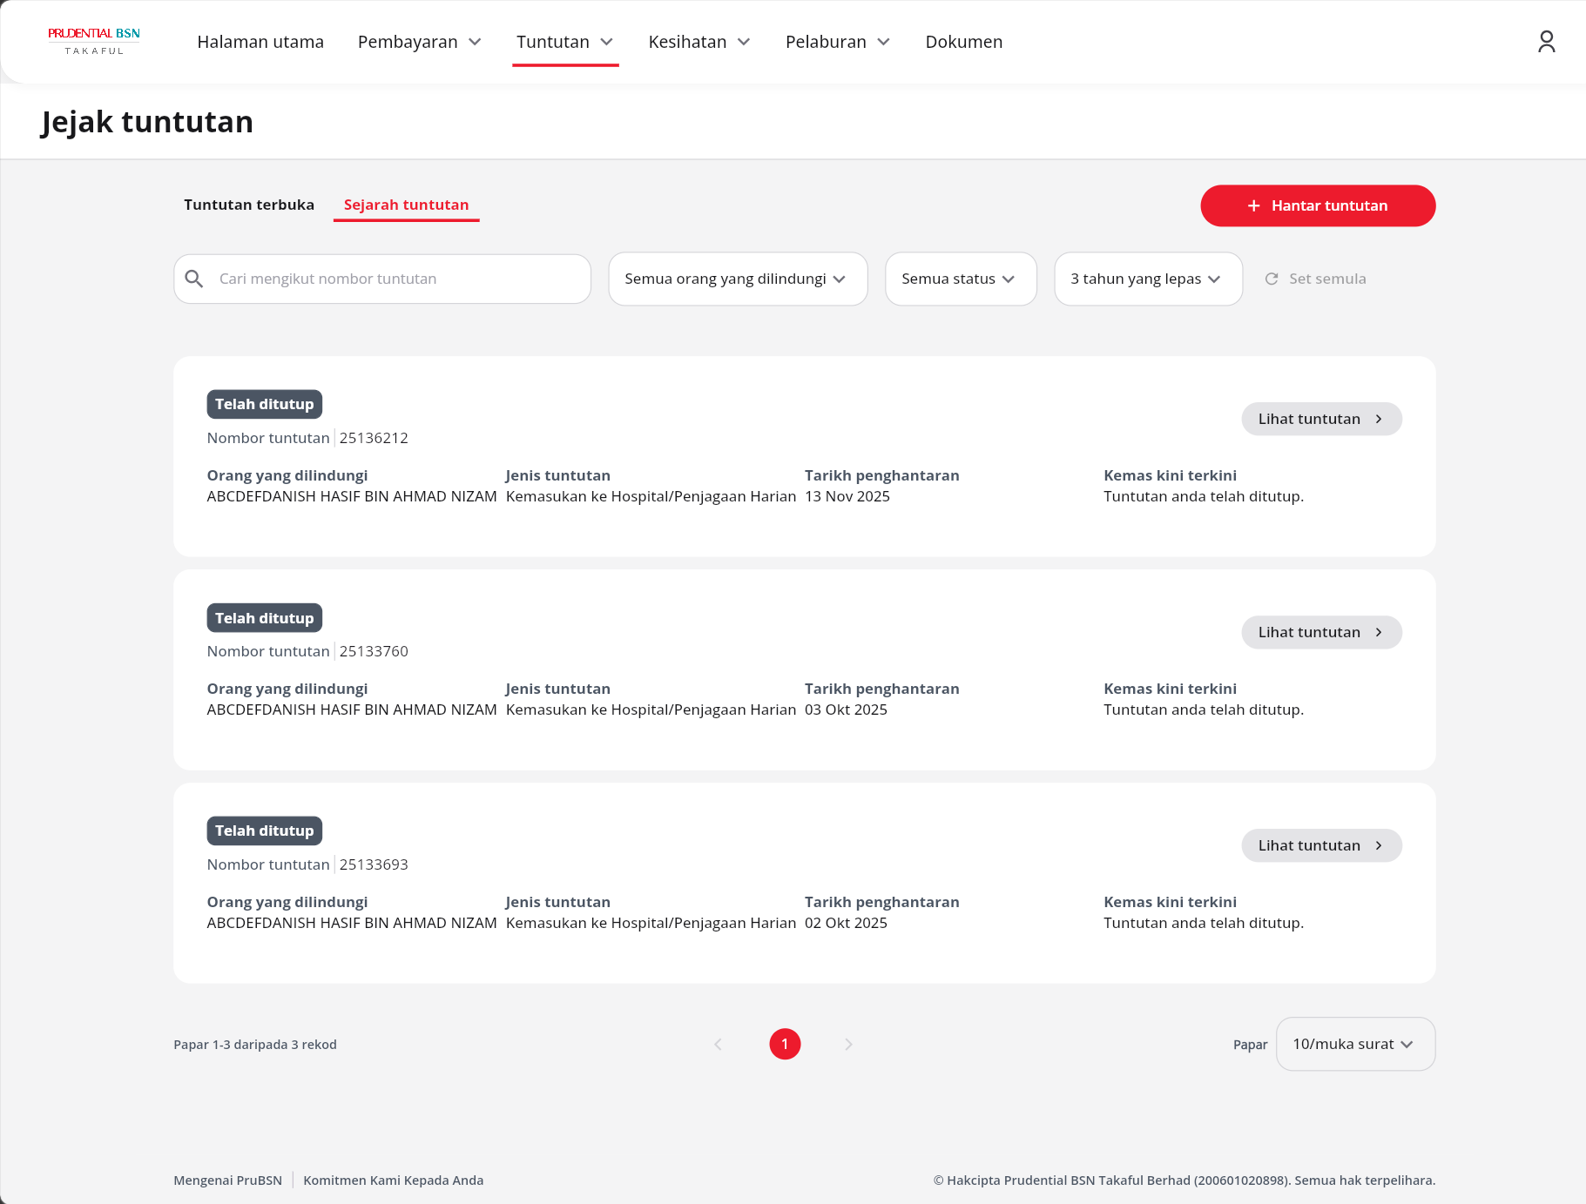
Langkah 3: Status tuntutan anda akan dipaparkan. Jika terdapat sebarang tindakan yang perlu diambil, klik “Pergi ke dokumen” untuk memuat naik maklumat atau dokumen yang diperlukan.
Nota: Anda boleh melihat sebarang surat permohonan tuntutan tertunggak atau surat keputusan tuntutan anda, jika ada.
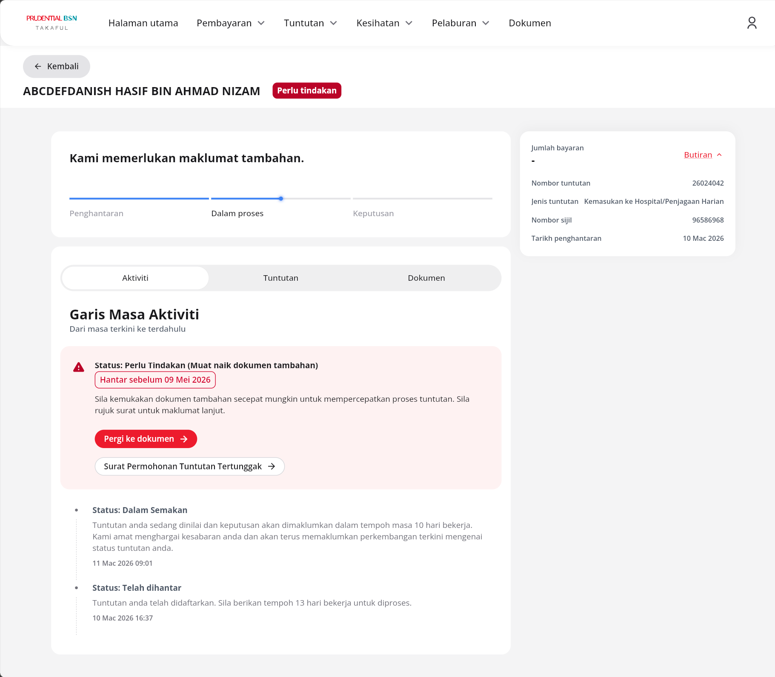

Langkah 4: Anda boleh memuat naik dokumen yang diperlukan dan klik “Sahkan”. Jika tiada tindakan diperlukan, anda boleh abaikan langkah ini.
